Power B.AI: una strada per l’analisi di bilancio (prima parte)
Power B.AI non è un errore di digitazione, il gioco di parole è intenzionale: Power B.AI (Power Business Artificial Intelligence) è la sintesi tra la potenza degli strumenti di business intelligence di nuova generazione e l’intelligenza artificiale. È l'incontro tra Power BI (la piattaforma di business intelligence che sta cambiando il modo di analizzare i dati aziendali) e l'AI (l'intelligenza artificiale che rende accessibile ciò che fino a ieri sembrava terreno esclusivo di programmatori e smanettoni). Il risultato? La possibilità concreta di trasformare l'analisi di bilancio da lavoro manuale a processo intelligente, ripetibile, e soprattutto: che fa risparmiare tempo aumentando la competitività dei servizi professionali offerti, rendendo il lavoro del commercialista non solo più efficiente, ma anche più stimolante. E, se è vero che l’intelligenza artificiale non può sostituire il professionista, è altrettanto assodato che può rappresentare uno stimolo per favorirne la crescita professionale.

Introduzione: la Nuova Era dell'Analisi dei Dati
Il mondo della professione contabile sta attraversando una trasformazione digitale senza precedenti. Tra fogli Excel con centinaia di formule, bilanci in PDF da analizzare manualmente e la pressione costante di scadenze fiscali, ogni commercialista sa quanto tempo prezioso venga assorbito da operazioni ripetitive che, in teoria, potrebbero essere automatizzate.
È proprio qui che entra in gioco Power BI, uno strumento che sta letteralmente cambiando le regole del gioco nell'analisi dei dati aziendali. Ma cosa è esattamente Power BI? In termini semplici, è una piattaforma di business intelligence sviluppata da Microsoft che consente di trasformare dati grezzi in informazioni visive, interattive e comprensibili. Pensate a Power BI come a un traduttore simultaneo tra i vostri dati e le decisioni strategiche che dovete prendere.
La vera rivoluzione portata da Power BI non risiede solo nella capacità di creare grafici accattivanti (quello lo potevamo fare anche con Excel) ma nella possibilità di connettere, trasformare e analizzare grandi volumi di dati provenienti da fonti diverse, tutto in un'unica piattaforma.
Non serve essere programmatori o esperti IT per utilizzare efficacemente questi strumenti e oggi, con l'intelligenza artificiale, l'apprendimento diventa ancora più intuitivo e accessibile. Non solo è possibile crearsi dei programmi di formazione personalizzati ma anche farsi guidare passo-passo nelle operazioni complesse, ottenere spiegazioni immediate quando qualcosa non funziona e addirittura far generare all'AI le formule necessarie semplicemente descrivendo in linguaggio naturale cosa si vuole ottenere.
Certamente, come accade sempre con l’interazione con l’AI, quanto più ne sappiamo dell’argomento, migliori saranno i risultati e maggiore il risparmio di tempo. Questa serie di articoli è stata ideata principalmente per presentare l'utilizzo della business intelligence oggi più diffusa, Power Bi; una volta comprese le sue potenzialità, sarà possibile sfruttarle appieno anche grazie al supporto dell'AI.
Prima degli Strumenti: i typos di chi lavora con i dati
Di fronte ai dati e alla necessità dell'analisi esistono diversi tipi di atteggiamento, vediamoli insieme e sono certo che ritroverete molti vostri colleghi e magari anche un po' voi stessi in almeno uno di questi profili. Nessun giudizio: tutti abbiamo attraversato almeno una di queste fasi, e l'importante è riconoscerle per superarle.
"Il Consumatore Seriale" si aspetta la pappa pronta, possibilmente direttamente dal gestionale. Continua a comprare moduli aggiuntivi convinto che il prossimo acquisto risolverà tutti i suoi problemi di analisi, accumulando abbonamenti software come figurine. Ottiene report standardizzati che potrebbe benissimo farsi da solo in un quarto del tempo, ma il fascino del "tutto incluso" è troppo forte. Risultato: spende più in licenze che in formazione.
"Il Ninja di Excel" è convinto di essere un genio della programmazione perché ha scoperto le tabelle pivot nel 2015. Crea file complicatissimi con 47 fogli collegati, formule che occupano tre righe, riferimenti circolari che nemmeno lui capisce più, e naturalmente zero documentazione. Quando va in ferie, l'ufficio entra in modalità panico perché nessuno sa dove cliccare. Il suo mantra? "È ovvio come funziona!" (spoiler: non lo è per nessuno, neanche per lui).
"Il Fobico Digitale" non toccherebbe un dato nemmeno se fosse l'ultima speranza dell'umanità. Delega tutto a consulenti esterni che, per quanto tecnicamente preparati, non distinguono un costo variabile da una immobilizzazione. Il risultato sono analisi tecnicamente impeccabili ma sostanzialmente inutili, che lui poi deve reinterpretare comunque. Nel frattempo, paga fior di parcelle per report che dicono tutto e niente.
"L'Istintivo Puro" sostiene con orgoglio di non aver bisogno dei dati: "Io conosco le aziende dei miei clienti meglio di loro!". Prende decisioni a sensazione, forte di trent'anni di esperienza. Peccato che il mercato, nel frattempo, sia cambiato sette volte e la sua "sensazione" sia sempre più spesso una forma elegante di dire "vado a caso". Quando gli mostri i numeri che contraddicono le sue certezze, risponde: "Sì, ma nella pratica...".
"L'Archeologo del File" ha tutto, da qualche parte. Nella cartella "Documenti", sottocartella "Clienti", sottocartella "2018", sottocartella "Vecchi", sottocartella "Backup", c'è quel file Excel preziosissimo. O forse era nella chiavetta USB blu. O nell'hard disk esterno. Spende più tempo a cercare vecchie analisi che a farne di nuove, e quando le trova scopre che sono in un formato che il suo PC non apre più dal 2019.
"Il Perfezionista Paralizzato" vuole imparare Power BI, ma prima deve finire quel corso su YouTube. Anzi no, prima deve leggere il manuale completo. Anzi, forse è meglio aspettare la nuova versione. Nel frattempo, studia, pianifica, progetta la dashboard perfetta nella sua mente, ma non ha mai effettivamente importato un singolo dato. L'anno prossimo, promesso, inizia sul serio.
L'atteggiamento giusto? È quello del "Pragmatico Curioso": chi capisce che i dati sono uno strumento, non un nemico né una religione. Si sporca le mani, sperimenta, sbaglia, impara. Non ha paura di partire con qualcosa di imperfetto perché sa che il miglioramento è iterativo. Documenta quel che fa (almeno il minimo indispensabile) perché rispetta il proprio sé futuro e i colleghi. Investe tempo nell'apprendere strumenti che gli faranno risparmiare tempo, senza l'illusione che esista una soluzione magica. E soprattutto, ricorda che dietro ogni numero c'è una storia aziendale da comprendere: la tecnologia amplifica la competenza, non la sostituisce, dove non ci arriva (per il momento) si affida anche a qualche domanda all’intelligenza artificiale e comprende i suoi miglioramenti dal numero di volte che riesce a correggerla.
Perché Power B.AI
Con tutto quello che ho da studiare per tenermi aggiornato sul variegato mondo fiscale, perché mai dovrei trasformarmi in un programmatore e imparare l’ennesimo strumento nuovo?
È una domanda legittima non condivisibile ma comprensibile e merita tutta la considerazione e attenzione possibile. Permettetemi di rispondere con alcuni scenari che probabilmente vi suoneranno familiari.
Scenario 1: Un cliente vi invia il bilancio trimestrale in PDF. Voi dovete estrarre i dati, copiarli (ahimè in certi casi manualmente) in un Excel, riorganizzarli, calcolare gli indici, preparare il report comparativo con l'anno precedente. Tempo impiegato? Probabilmente alcune ore e naturalmente, visto anche che la riconoscenza non è di questo mondo, il budget è limitato e non c’è nemmeno troppo tempo per commentare i dati in maniera appropriata.
Scenario 2: Dovete analizzare 20 bilanci di cinque società (5x4 annualità) dello stesso gruppo per preparare un report consolidato. Ogni società ha un formato leggermente diverso. Risultato? Una giornata intera di copia-incolla e verifiche incrociate. Se poi il cliente vuole poter includere o escludere società dall'analisi, le difficoltà e le versioni del file si moltiplicano e appaiono improvvisamente file dai nomi esotici del tipo: Finale_v2_definitivo_ok_questo_sì_ultima_modifica_davvero.xlsx:
Scenario 3: Il vostro cliente più diffidente (quello che controlla anche le virgole nelle note integrative) vuole capire esattamente come avete calcolato l'indice di liquidità. Non gli basta il numero: vuole sapere quali conti sono stati raggruppati sotto "Disponibilità liquide", perché avete incluso quel conto transitorio, quali scritture ci sono transitate negli ultimi sei mesi e magari anche confrontare tutto questo con l'anno precedente e con le altre società del gruppo. Con Excel tradizionale? Preparatevi a un pomeriggio di ricerca tra fogli nascosti, filtri impazziti, e la sensazione crescente che forse sarebbe stato meglio occuparsi solo di adempimenti. Risultato? Un file con 23 fogli di cui 18 nascosti, formule che puntano a celle in altri file che non ricordate nemmeno dove avete salvato, e la certezza che alla prossima domanda del cliente dovrete ricominciare da capo. Bonus: quando finalmente gli inviate tutto, lui vi chiede "Ma se volessi vedere un raggruppamento diverso?" e voi sentite una parte della vostra anima staccarsi dolcemente e andarsene.
Con Power BI e Power Query, tutti questi scenari diventano accessibili anche senza frequentare un master universitario in informatica ma avendo solo un po’ di pazienza.
Quello che rappresenta una vera rivoluzione è che, una volta impostata correttamente l'importazione e la trasformazione dei dati, il processo diventa automatico e ripetibile. Aggiornate i dati sorgente, fate click su "Aggiorna", e voilà: tutti i vostri report si aggiornano istantaneamente.
Nel mercato competitivo dei servizi professionali, dashboard interattive e report dinamici sono indispensabili. I clienti vogliono strumenti di analisi moderni e digitali.
Si sa l’appetito (e spero di suscitarvelo in queste righe) vien mangiando: la conoscenza di Power BI apre nuove opportunità di business: servizi di business intelligence, consulenza decisionale basata sui dati, monitoraggio continuo delle performance aziendali. In pratica, potete trasformare una commodity (la tenuta contabile) in un servizio ad alto valore aggiunto.

Power Query: Il Cuore Pulsante della Trasformazione dei Dati
Ora che abbiamo capito perché Power BI è importante, parliamo del suo componente più potente e, paradossalmente, meno conosciuto: Power Query.
La prima notizia è che Power Query è nei vostri Excel (a meno che siate fermi alla versione 1997) già dal 2016. Sì, avete letto bene: se usate Excel 2016 o versioni successive, Power Query è già lì, nascosto sotto il nome "Recupera e trasforma dati" nella scheda Dati.
Lo avete sempre avuto a disposizione, probabilmente lo avete anche guardato con sospetto qualche volta chiedendovi "ma questo a cosa serve?", e poi siete tornati tranquilli alle vostre care funzioni annidate e collegamenti lunari tra file.
La seconda notizia, ancora migliore: tutto quello che imparerete su Power Query in Excel è identico in Power BI. Stessa interfaccia, stesse funzioni, stessa logica. Imparate una volta, usate ovunque. È come scoprire che la patente che avete preso per la vostra utilitaria vale anche per guidare una Ferrari.
Se Power BI è il palcoscenico dove si esibiscono i vostri dati sotto forma di grafici e tabelle, Power Query è il backstage dove si prepara la scena. È il motore che si occupa di estrarre, trasformare e caricare i dati (processo noto come ETL: Extract, Transform, Load) prima che questi vengano visualizzati.
Pensate a Power Query come al vostro assistente personale che va a recuperare i dati da qualsiasi fonte (Excel, PDF, database, web, cloud), li pulisce, li riorganizza secondo le vostre necessità, e li prepara perfettamente per l'analisi. E il bello è che fa tutto questo seguendo le istruzioni che gli date una sola volta, per poi ripeterle automaticamente ogni volta che aggiornate i dati.

Le Possibilità Offerte da Power Query
Power Query è straordinariamente versatile. Ecco cosa potete fare:
1. Connessione a molteplici fonti dati: Excel, CSV, PDF, database SQL, servizi cloud come SharePoint o OneDrive, persino dati dal web. Per un commercialista, questo significa poter importare bilanci da qualsiasi formato i clienti utilizzino.
2. Trasformazione dei dati: Rimuovere righe vuote, modificare intestazioni, separare colonne (ad esempio, dividere una colonna "Nome Cognome" in due colonne separate), cambiare formati (testo in numeri, date in formati standard), unire tabelle diverse, aggiungere colonne calcolate.
3. Pulizia automatica: Eliminare duplicati, gestire valori mancanti, correggere errori di formattazione tipici dei PDF (come spazi in eccesso o caratteri speciali).
4. Operazioni avanzate: Raggruppamenti, pivot, unpivot (trasformare colonne in righe e viceversa), unioni e accodamento di tabelle multiple.
5. Ripetibilità: Questa è forse la caratteristica più potente. Ogni operazione che fate in Power Query viene registrata come uno "step". Questi step formano una ricetta che può essere riapplicata automaticamente ogni volta che aggiornate i dati sorgente e in certi casi una volta creata la ricetta bastano poche modifiche per applicarla ad ambiti differenti, magari proprio con l’aiuto dell’AI.
Ma l’aspetto forse più interessante è che tutto quanto descritto sopra può essere ottenuto cliccando pulsanti in un'interfaccia grafica intuitiva. Niente righe di codice da scrivere, niente sintassi criptiche da memorizzare. Allo stesso tempo però, ed è questa l’intuizione geniale dei creatori dello strumento, ogni azione compiuta sul file viene trasformata da Power Query in codice scritto in un linguaggio chiamato M.
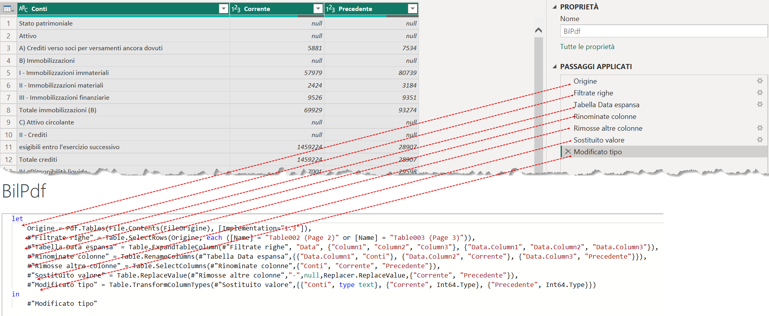
Figura 1: Ad ogni passaggio corrisponde una riga di codice
La figura mostra la procedura per convertire un bilancio abbreviato in pdf in una tabella a tre colonne. Il codice fornito è reso accessibile e facilmente copiabile: può essere impiegato con un modello GPT per richiedere modifiche o ottimizzazioni, ad esempio per la gestione di bilanci che non presentano la colonna dell’anno precedente. L’intelligenza artificiale interpreta il codice M e fornisce soluzioni pronte da incollare nell’editor.
Se ad esempio si chiede, dopo aver incollato lo screenshot del codice, l’ottimizzazione, si ottiene un nuovo codice che una volta copiato nella finestra otterrà il medesimo risultato in maniera più efficiente.

Come leggere questi articoli
Se siete arrivati fino a qui non ho dubbi che apparteniate alla categoria dei pragmatici curiosi (l’unica che si salverà dall’onda travolgente dell’AI) e allora pronti a imparare a usare uno strumento che vi sconvolgerà il modo di affrontare l’analisi di un bilancio e non solo. Per proseguire, accendete il computer e provate a rifare quanto descritto usando un vostro file o quello di esempio che trovate a questo indirizzo Bilancio_Esempio.xlsx (https://mattavelliassociati.sharepoint.com/:x:/g/EXOYwTGMObJOpXkQPvrKI4UBgmUG6QwLqLTcS9Or5P3HBA?e=iMoJM8)
E non scoraggiatevi se non vi viene tutto al primo colpo, ricordate che un esperto è solo uno che ha sbagliato più volte di voi.
[SE VOLETE SI PUO’ TAGLIARE QUI…]

Come Accedere a Power Query
Power Query è integrato sia in Power BI Desktop che in Excel (dalla versione 2016 in poi). Vediamo come accedervi in entrambi gli ambienti:
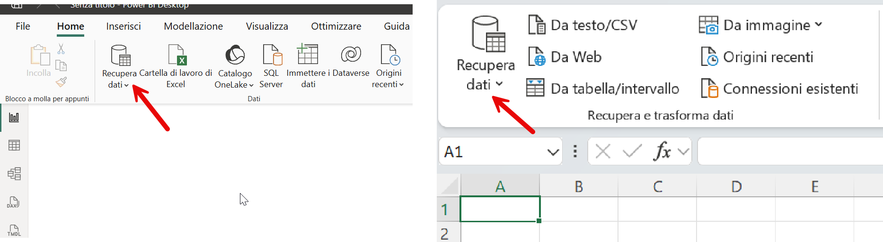
Figura 2: Come si accede a Power Query in Power Bi e in Excel

In Power BI Desktop:
1. Aprite Power BI Desktop (scaricabile gratuitamente dal Microsoft Store)
2. Nella schermata iniziale, cliccate su "Recupera dati" (o "Get Data" nella versione inglese)
3. In alternativa, dalla barra dei menu, selezionate "Home" → "Trasforma dati" oppure "Home" → "Modifica query"
4. Si aprirà l'Editor di Power Query, un ambiente separato dedicato alla trasformazione dei dati

In Excel:
1. Aprite Excel
2. Andate alla scheda "Dati" nella barra multifunzione
3. Cercate il gruppo "Recupera e trasforma dati" (o "Get & Transform Data")
4. Qui trovate i pulsanti per importare dati da varie fonti
5. Cliccando su qualsiasi fonte, si aprirà l'Editor di Power Query
Da qui in avanti useremo quella di Power Bi ma vi assicuro che potrete rifare tutti i passaggi anche con Excel.
L'interfaccia di Power Query è intuitiva:
- sulla sinistra trovate l'elenco delle query (le tabelle che state importando),
- al centro la preview dei dati,
- a destra il pannello "Passaggi applicati" che mostra ogni trasformazione effettuata, e in alto la barra multifunzione con tutti gli strumenti di trasformazione.
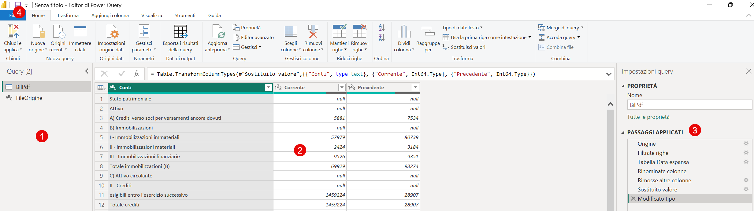
Figura 3: Le quattro sezioni di Power Query

10 passi per importare un bilancio
Iniziamo da un caso semplice e comune: avete ricevuto un bilancio in formato Excel dal vostro cliente. Vediamo come importarlo in Power BI utilizzando Power Query.
Prima di importare, diamo un'occhiata al nostro file Excel ipotetico. Supponiamo di avere un bilancio con questa struttura:
Si tratta, come è possibile osservare, di una cartella di lavoro composta da due differenti file:
- Foglio: "Stato Patrimoniale". Contiene:
  - Nelle Righe 1-3 l’Intestazione aziendale e periodo;
  - Nella Riga 4 le Intestazioni di colonna (Voce | Importo Anno N | Importo Anno N-1);
  - Dalla Riga 5 in poi: Dati del bilancio
- Foglio: "Conto Economico", avente la struttura simile allo Stato Patrimoniale.

Figura 4: Il file da importare: conto economico e stato patrimoniale
Premesso, che basterebbe questo screenshot e il percorso esatto del file per chiedere all’intelligenza artificiale come importare correttamente il file, vediamo quali sono gli step che consentono di trasformare questo report in una tabella utilizzabile per l’analisi di bilancio ripetibile.

Passo 1: Avviare l'importazione
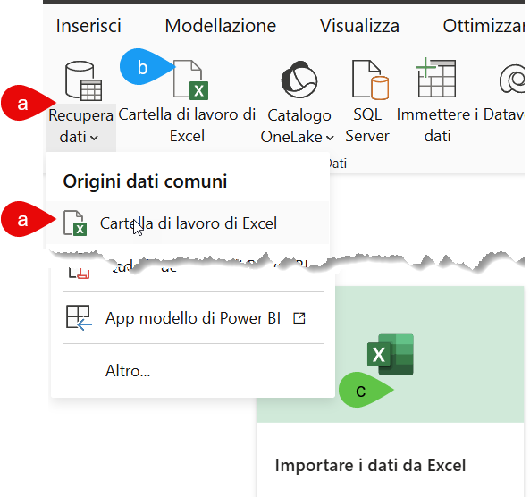
Figura 5: Tre modi per importare un file Excel
Una volta aperto il programma si presentano tre alternative per importare un file Excel
- Cliccare su Recupera dati e poi su Cartella di lavoro Excel
- Cliccare direttamente su Cartella di lavoro Excel
- Cliccare sul tasto Importare i dati da Excel collocato sullo scermo
Selezionate poi il file del bilancio dal vostro computer e si aprirà una finestra di navigazione che mostra tutti i fogli e le tabelle presenti nel file, selezionate i fogli che volete analizzare (nel nostro caso Conto Economico e Stato Patrimoniale),
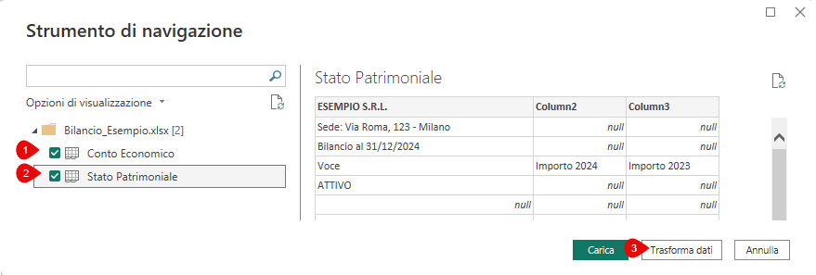
Figura 7: L'importazione del file

Passo 2: Strutturare la tabella e pulire le intestazioni
Nella preview, noterete che le prime righe contengono informazioni dell'azienda, non le intestazioni vere e proprie
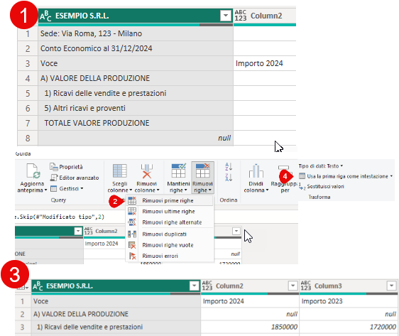
Figura 8: L'eliminazione delle righe inutili e la promozione della prima riga
Occorre quindi eliminare le righe inutili seguendo questi passaggi
- Osservate quali righe eliminare
- Cliccate su "Rimuovi righe" → "Rimuovi righe superiori" e inserite il numero di righe da rimuovere (nel nostro caso, 2)
- La riga con le intestazioni corrette dovrebbe ora essere la prima
- Cliccate su "Usa prima riga come intestazione" nella scheda "Home” e le intestazioni delle colonne si aggiorneranno automaticamente

Passo 3: Verificare e correggere i tipi di dati
Power Query cerca di rilevare automaticamente il tipo di dati (testo, numero, data), verificate quindi che le colonne con gli importi siano riconosciute come "Numero decimale" e, se necessario, cliccate sull'icona del tipo di dati (nella parte superiore della colonna) per cambiarlo.

Figura 9: La scelta del tipo dati

Passo 4: Gestire le righe di totale
Spesso i bilanci Excel contengono righe di totale o subtotale che non servono e che creerebbero una duplicazione di importi. In Power Query è possibile aggiungere una colonna calcolata che identifichi queste righe, ad esempio identificando tutte quelle righe che contengono la stringa di testo “totale”.
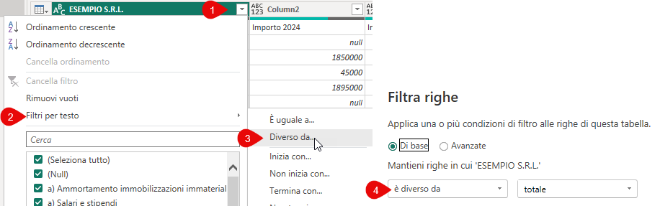
Figura 10: Come eliminare i totali dalla tabella
Per eliminare i totali dovremo:
- Cliccare sul tasto filtro
- Selezionare il filtro per testo
- Scegliere Diverso da …
- Nella finestra scrivere totale

Passo 5: Rinominare le colonne
Ora abbiamo una colonna che si chiama come la società, qualora volessimo cambiare il nome alla colonna potremmo cliccare con il tasto destro del mouse sul nome della colonna e scegliere Rinomina oppure fare doppio click sulla colonna o ancora selezionare la colonna e premere il tasto F2 sulla tastiera.

Passo 6: Ripetere per il Conto Economico
Ora si tratta di ripetere tutti i passaggi eseguiti anche per il Conto Economico.

- Selezionate nel riquadro query il conto economico
- Ripetete i passaggi di pulizia e di modifica dei nomi colonna assegnando gli stessi nomi assegnati per lo Stato Patrimoniale

Passo 7: Accodare Conto economico e Stato patrimoniale
Quando due tabelle hanno le stesse intestazioni e lo stesso tipo di dati è possibile accodarle, creando così un unico set di dati che integra sia il Conto Economico sia lo Stato Patrimoniale; questa operazione consente di gestire e analizzare le informazioni in modo più efficiente all'interno di Power BI.
Per ottenere un’unica tabella Bilancio seguire il seguente procedimento
- Clicca su Stato Patrimoniale (perché sarà la prima tabella delle due)
- Menù Home – Accoda query
- Accoda come nuove
- Scegli il conto economico come seconda tabella
- Ok
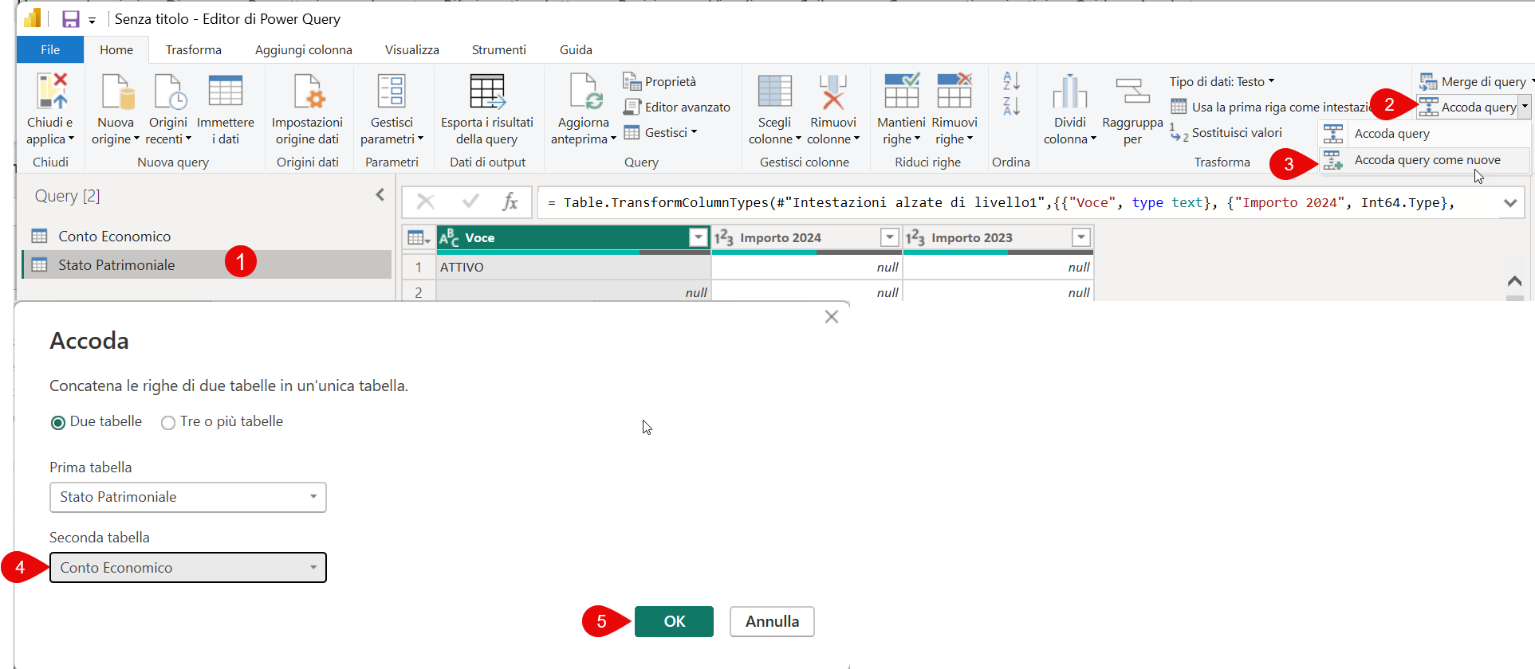
Figura 11: L'accodamento di Conto Economico e Stato Patrimoniale
Si otterrà una tabella Accoda1 che potremo rinominare in Bilancio.

Passo 8: Pulire le righe inutili e inserire i codici di riga
Prima di abbandonare Power Query, occorre ancora qualche passaggio. Innanzi tutto, poiché è inutile avere una tabella con righe vuote, possiamo filtrare, come faremmo con un Excel qualsiasi, escludendole dalla importazione, la colonna Voce, poi aggiungiamo un codice numerico ad ogni riga che ci tornerà molto utile quando sarà il momento di ordinare, riclassificare e analizzare il bilancio.
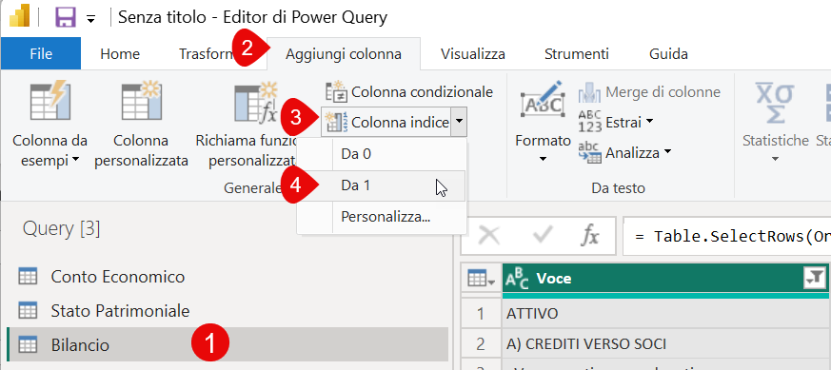
Figura 12: L'aggiunta di una colonna Indice
L’aggiunta di una colonna Indice è possibile attraverso questi passaggi:
- Selezioniamo il Bilancio dal riquadro Query
- Scegliamo il menù Aggiungi colonna
- Clicchiamo su Colonna indice
- Selezioniamo da 1 in maniera tale da fare partire la nostra numerazione da 1
Una volta ottenuta la colonna Indice la potremo trascinare all’inizio della tabella.

Passo 9: Chiudere e applicare
Ci siamo! Ora è il momento di passare a Power Bi, ci occorre solo decidere cosa portare in Power Bi e cosa no. A noi interessa portare in Power Bi solo la tabella Bilancio che abbiamo ottenuto attraverso l’accodamento di Conto Economico e Stato Patrimoniale.
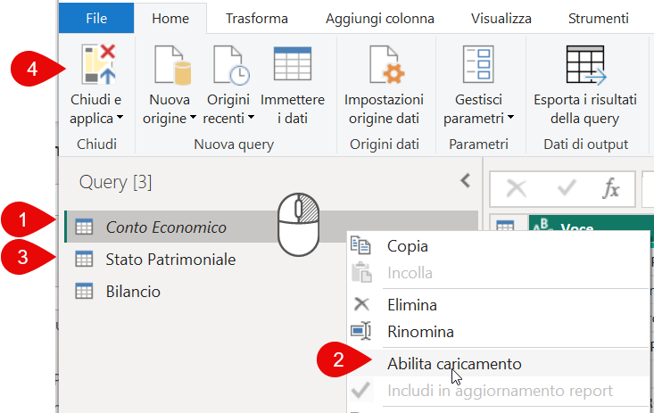
Figura 13: La scelta delle tabelle da caricare e il passaggio a Power Bi
- Selezioniamo la tabella di cui vogliamo disabilitare il caricamento
- Tasto destro del mouse e deselezioniamo Abilita caricamento
- Passiamo allo Stato Patrimoniale e ripetiamo la procedura
- (Finalmente) Clicchiamo su chiudi e applica
Power BI caricherà i dati nel modello dati, pronti per essere visualizzati

10 Il Bilancio in Power Bi
Ora quello che ci appare è una tela (canvas) da riempire con gli elementi che troviamo nel riquadro a destra. È giunto il momento di usare la nostra colonna indice e la utilizzeremo per ordinare la colonna Voce (che altrimenti seguirebbe l’ordine alfabetico).
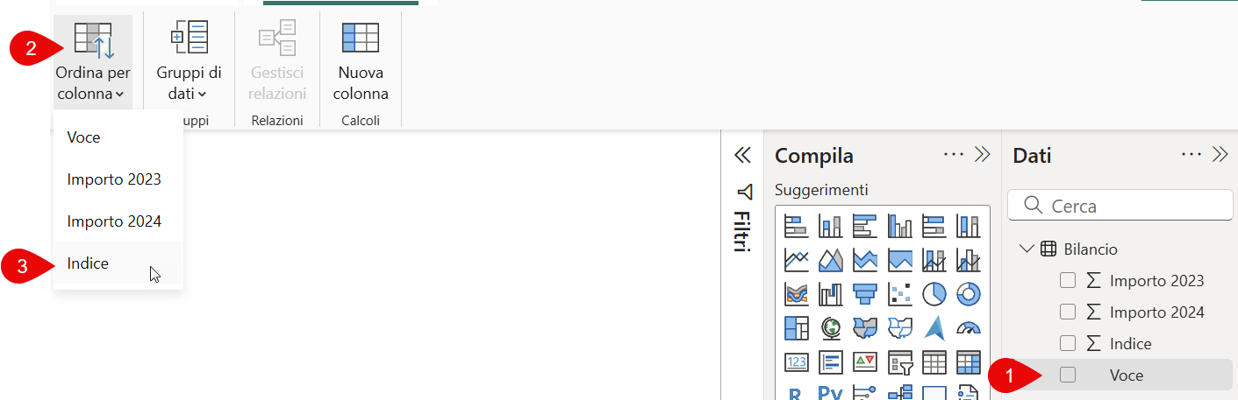
Figura 14: L'ordinamento di una colonna rispetto ad un'altra

- Selezione della colonna da ordinare
- Comando “Ordina per colonna”
- Scelta della colonna di ordinamento (“Indice”)
Le voci verranno visualizzate nei grafici e nelle tabelle rispettando la sequenza stabilita dalla colonna “Indice”. Si tratta di un passaggio fondamentale per garantire una corretta ordinazione personalizzata (ad esempio, per elenchi di voci di bilancio, mesi, fasi di processo o categorie non alfabetiche).
Ora non ci resta che scegliere l’oggetto visuale da rappresentare e scegliere i campi: Voce, Importo 2023 e Importo 2024
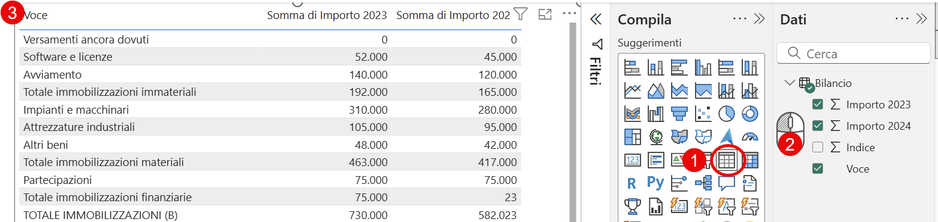
Figura 15: Il risultato finale

Bonus: Ottimizzazione per Bilanci Multipli
Se dovete importare bilanci da più file Excel con la stessa struttura, Power Query offre una funzione straordinaria: l'accodamento di più file da una cartella.
Processo avanzato:
1. Organizzate tutti i file Excel dei bilanci in un'unica cartella
2. In Power Query, selezionate "Recupera dati" → "Cartella"
3. Indicate il percorso della cartella
4. Power Query mostrerà tutti i file presenti
5. Cliccate su "Combina" → "Combina e trasforma"
6. Selezionate il foglio da importare (es. "Stato Patrimoniale")
7. Power Query importerà automaticamente quel foglio da TUTTI i file nella cartella
8. Power Query aggiungerà automaticamente una colonna con il nome del file sorgente, utilissima per identificare a quale azienda appartiene ogni bilancio
Questo approccio è rivoluzionario quando gestite più società o più bilanci della medesima società: invece di importare manualmente ogni bilancio, preparate una volta la query e in futuro basterà aggiungere nuovi file nella cartella e aggiornare i dati.

Conclusione cosa abbiamo ottenuto e cosa ci aspetta
Se abbiamo seguito tutti i passaggi indicati, dovremmo aver ottenuto una tabella ordinata che riporta su due colonne i dati dei bilanci importati, possiamo filtrarli o rappresentarli come meglio vogliamo e ottenere tutti i risultati intermedi e gli aggregati di bilancio (ad esempio se filtriamo l’indice a 175 possiamo ottenere i ricavi). È un passo notevole, ma la strada è ancora lunga.
Per il momento, accontentiamoci di aver ottenuto una procedura altamente flessibile: ogni nuovo bilancio che verrà aggiunto alla cartella sarà automaticamente integrato nella nostra analisi, senza dover ripetere il lavoro già fatto. Questo ci permetterà di risparmiare tempo e ridurre al minimo gli errori manuali, lasciandoci liberi di concentrarci sugli step successivi, come la riclassificazione dei dati e la creazione di strumenti avanzati per l’analisi e il confronto dei bilanci tra aziende o tra periodi diversi.
Non scoraggiamoci se non viene tutto al primo colpo, ricordate l’AI può essere un alleato prezioso … Potete sempre far leggere questo articolo al vostro Gpt preferito e farvi guidare passo passo.
Nel prossimo articolo, faremo un passo in avanti e parleremo di riclassificazione e esploreremo come trasformare questi dati perfettamente importati, in dashboard interattive, come calcolare automaticamente i principali indici di bilancio, e come creare report comparativi che trasformino i dati in supporto alle decisioni e perché no generino anche qualche meritata parcella.

